Fach: Russisch
Thema: Nr. 4 Kleidung / Одежда
Prüfer: Dr. P. Sebastian Hacker OSB
Frage: Probebogen
__________________________________________________________
Aufgabenstellung
- Монологическая часть (4 мин.)
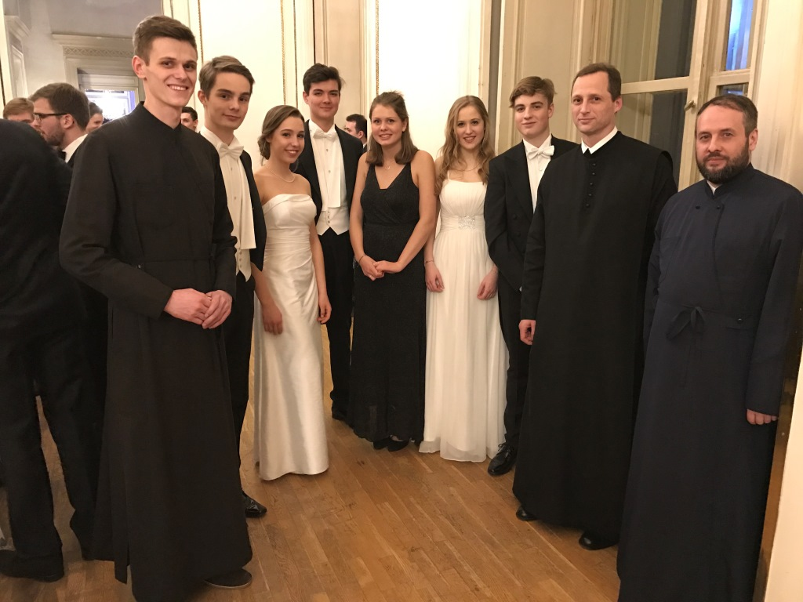 | 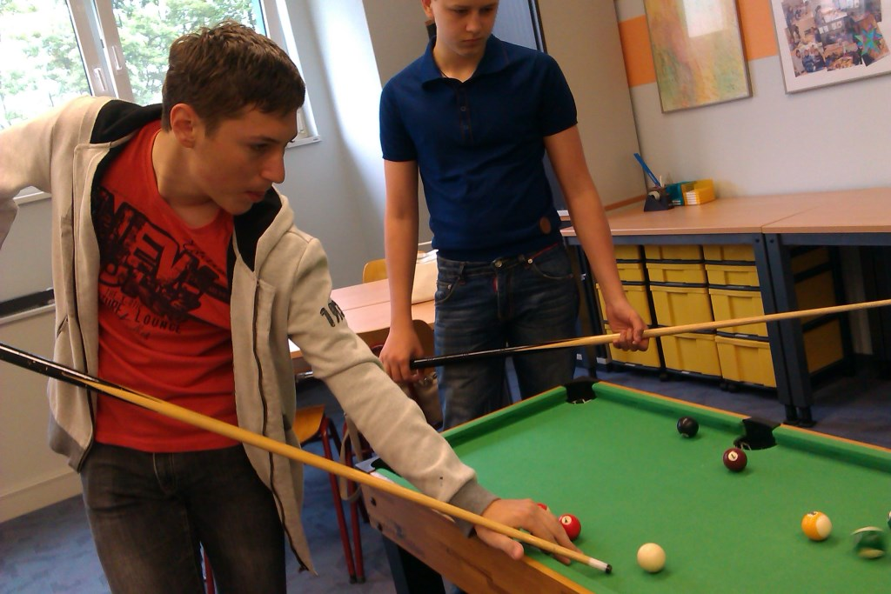
- Сравните фотографии.
- Расскажите, какой стиль одежды Вы предпочитаете.
- Объясните, какую роль играет одежда в Вашей жизни.

II. Диалогическая часть (8 мин.)
Студенческий телеканал проводит опрос среди учеников на тему «Одежда в жизни современного молодого поколелния». Вы хотите принять участие в опросе.

Обсудите с собеседником следующие пункты:

- значение моды
- вляние взрослых
- зависимость стиля одежды от работы
- мнение о школьной форме
- стоимость одежды

Договоритесь, как лучше ответить на вопросы.

Источники:
из личного архива
из личного архива

